Отчет о проделанной работе МБУ ДК «Восток»
за период с 18 мая по 25 мая 2021 года

21 мая в ДК «Восток» состоялся концерт Святослава Ещенко. Концерт посетили 150 человек.

22 мая на городской площади состоялась зарядка чемпионов.
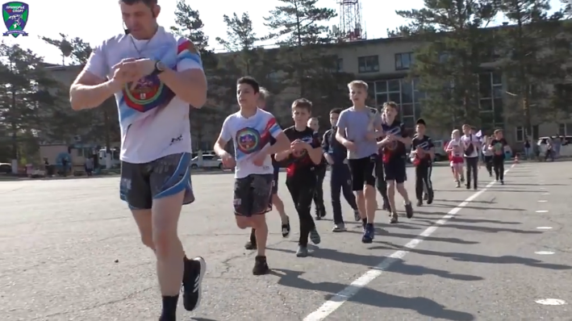

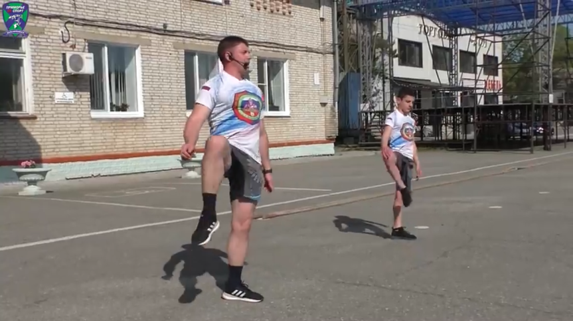

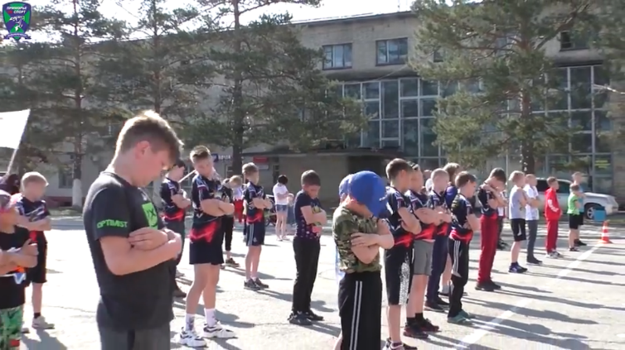

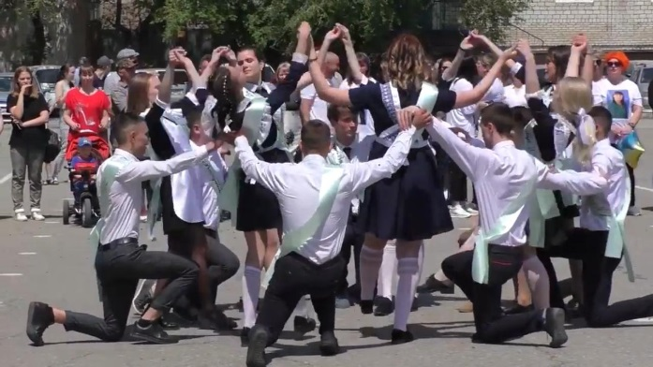
22 мая на городской площади прошел общегородской последний звонок.
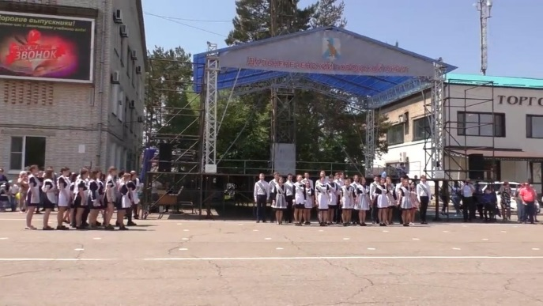
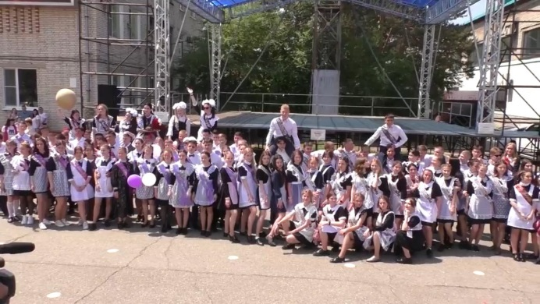

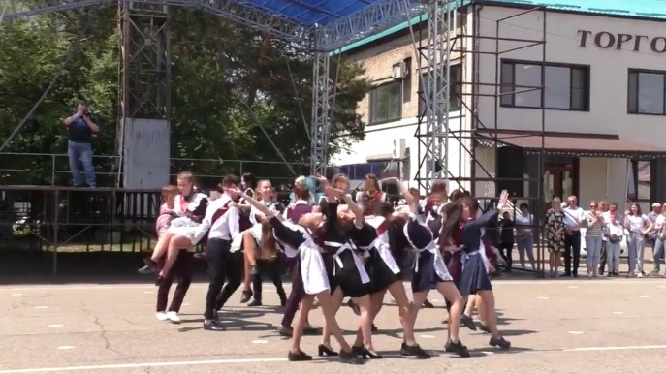

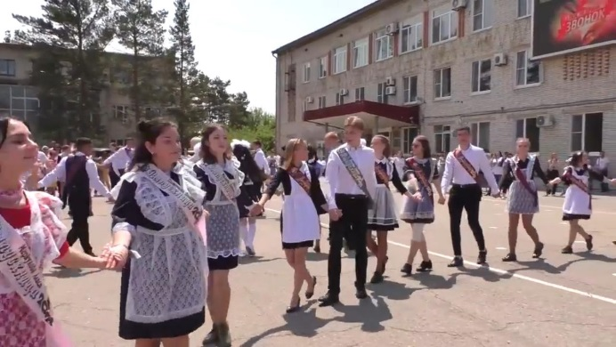
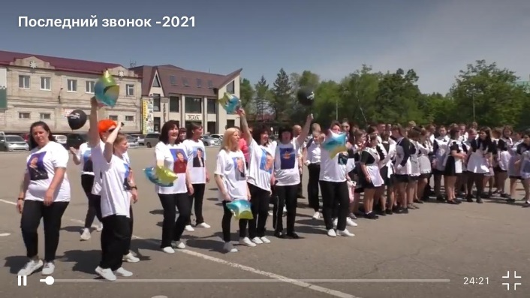

22 мая в Доме культуры состоялась встеча клубного формирования «У Тети Моти».

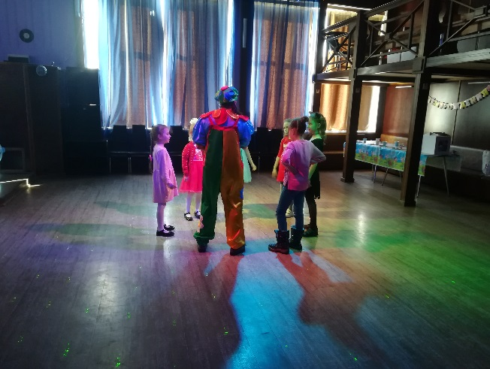
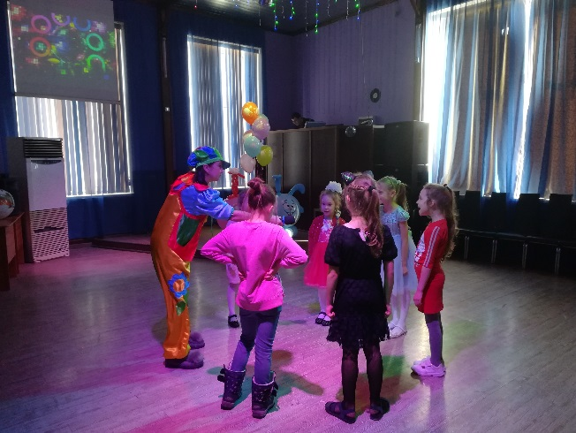

Отчет Дома культуры имени В. Сибирцева

За неделю, в Доме культуры имени В.Сибирцева прошло 2 мероприятия.
17 мая, в Доме культуры проходит выставка ИЗО студии «Волшебная кисточка», «Веселые пчелки на лугу». Выставка несет яркое, весёлое, летнее настроение.
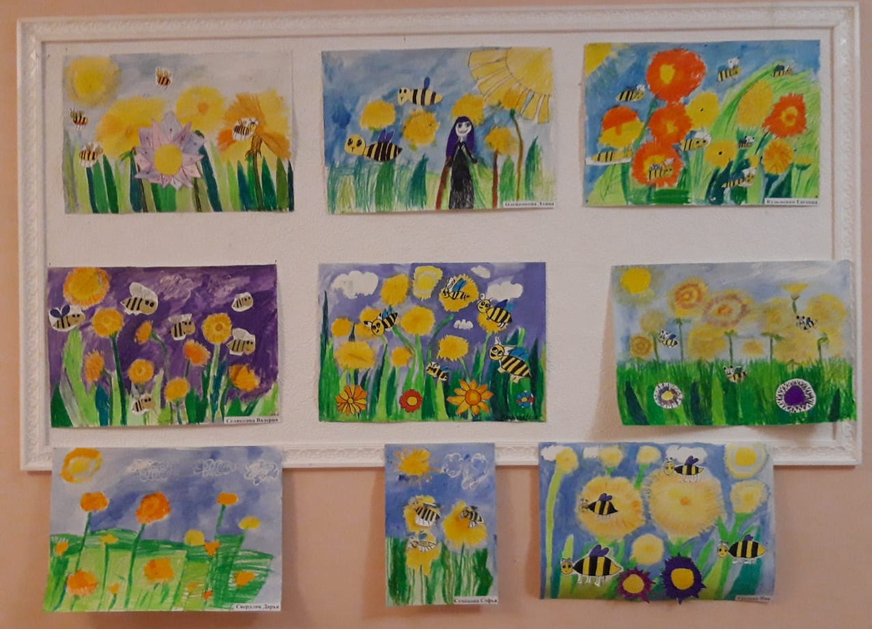
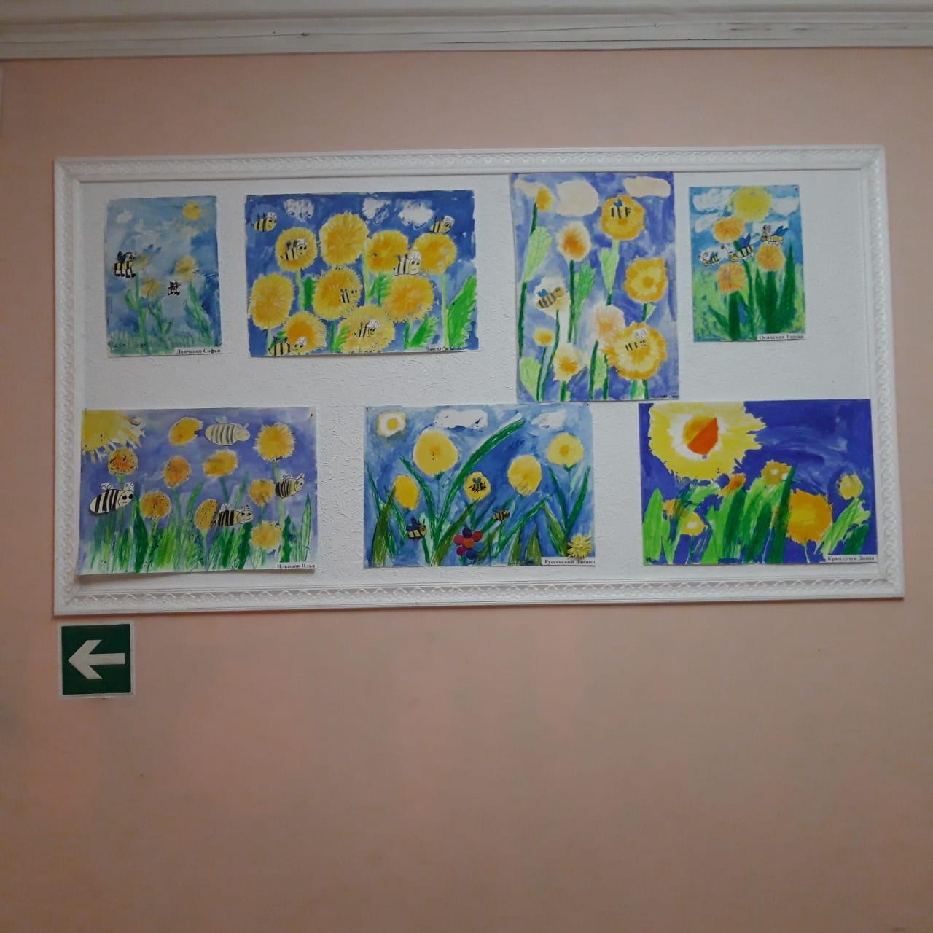
19 мая, в Доме культуры имени В.Сибирцева прошла спортивно развлекательная программа, приуроченная к Международному Дню семьи «Моя спортивная семья!». Мероприятие было направленно на укрепление и взаимопонимание семьи, на пропаганду здорового образа жизни.
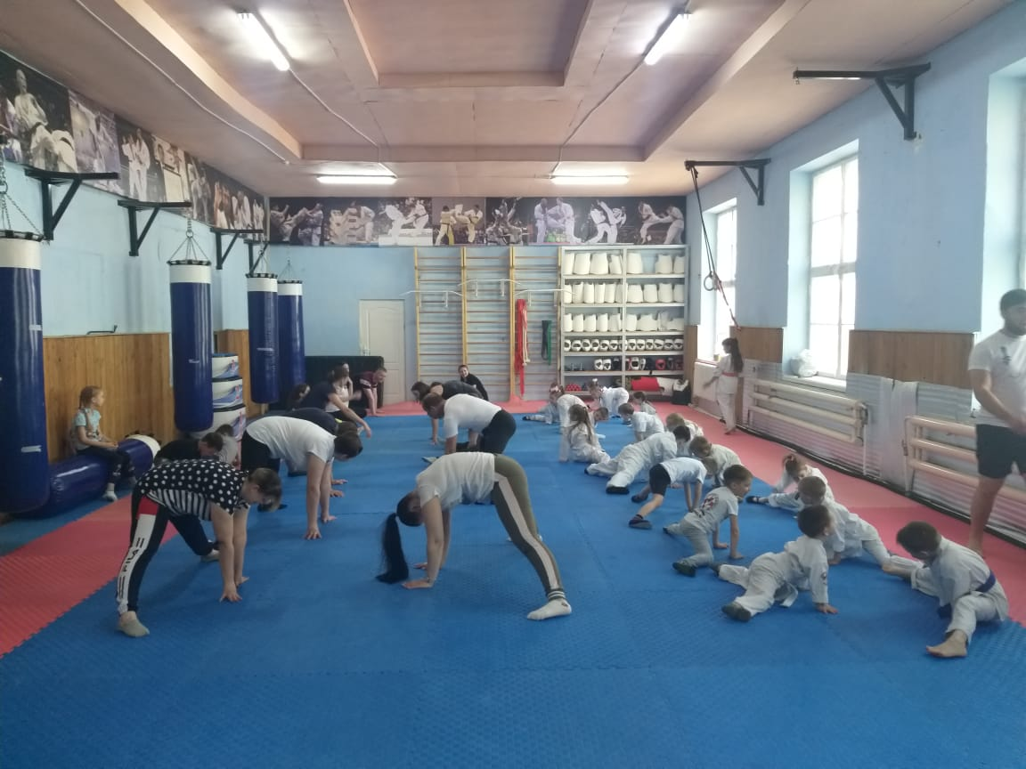
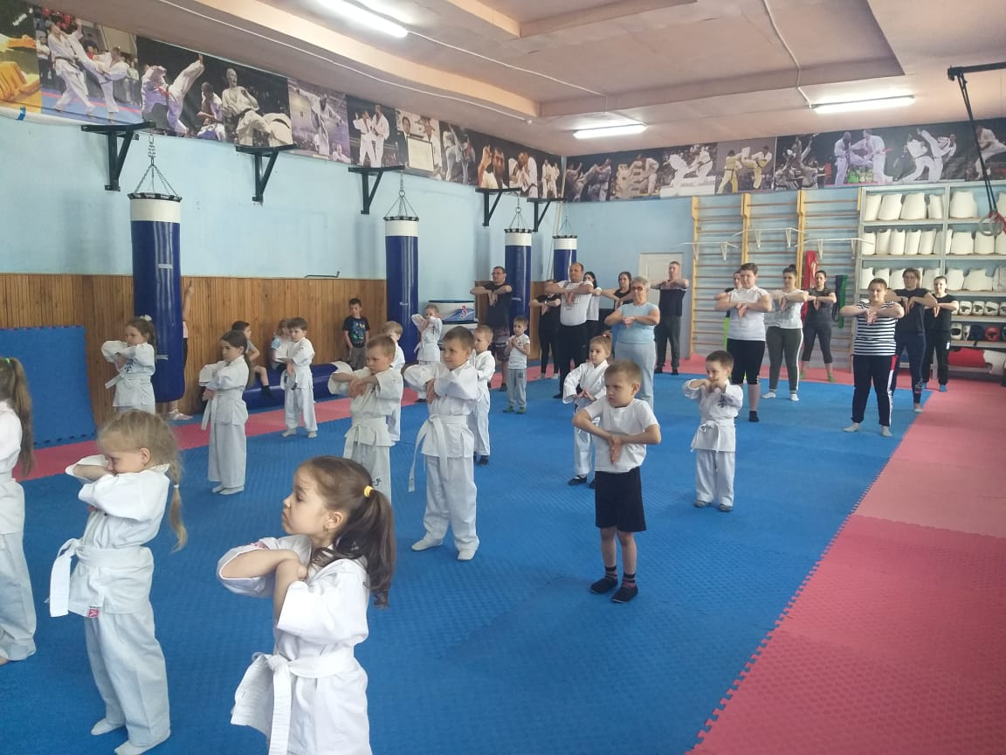

Отчет о проделанной работе Лазовского клуба

18.05 прошла онлайн – викторина для детей «Юные пожарные». В публикации ребятам были представлены вопросы, на которые надо было выбрать правильный ответ.

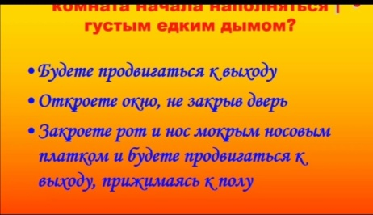
20.05 прошло онлайн – путешествие по сказкам для детей «Волшебный сундучок». Путешествуя по сказкам, ребята встретились с известными героями и узнали много сказочных новостей.

21.05 проведет вечер портрет – «Судьба человека – в судьбе Отечества». Для людей старшего поколения проведена познавательная программа к 100-ю со дня рождения Советского физика, общественного деятеля, правозащитника Андрея Дмитриевича Сахарова.

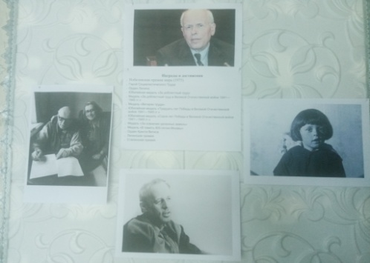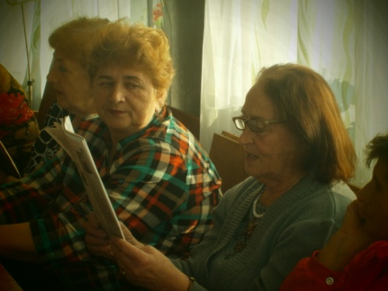

22.05 прошла игровая программа для детей «Искатели приключений». Ребятам предстояло пройти испытания, на пути к заданной цели. В конце приключений их ждали сладкие призы.

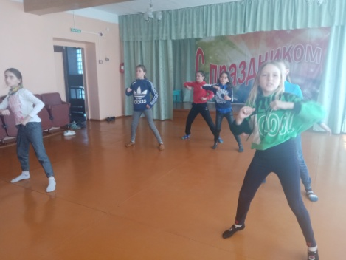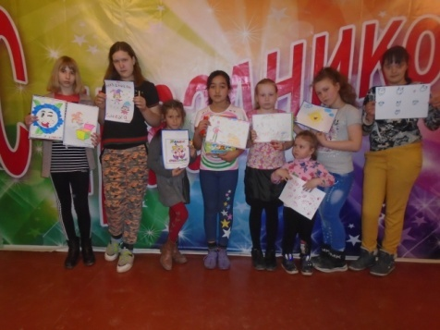

22.05 прошла познавательная программа для молодежи «Подумай и запомни». С молодежью была проведена беседа о правилах поведения в общественных местах, в семье с близкими и родными. По окончанию беседы проведена дискотека.
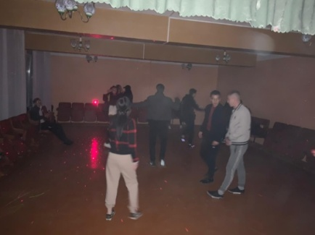

Отчет о проделанной работе Клуба «Космос» село Грушевое

20.05 Онлайн-викторина для детей «Путешествие в страну сказок». Посетило 42 человек.
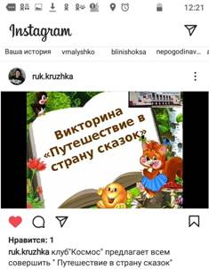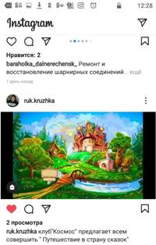

22.05. Музыкальная викторина для детей «По следам бременских музыкантов». Посетило 21 человек.
